Accertamenti Contabili

Introduzione
Dai tre puntini seguire il percorso:
▶ Codice della Strada ▶ Altre Gestioni ▶ Accertamenti Contabili
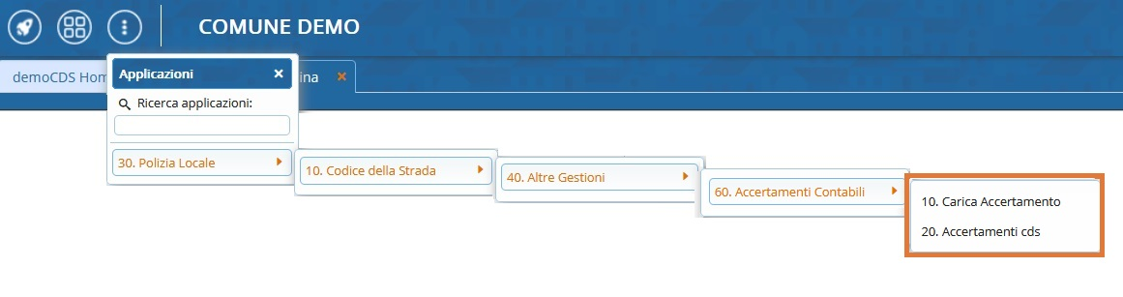

Carica Accertamento
Dai tre puntini e andando nella sottosezione 'Carica Accertamento', potremmo inserire nell'Accertamento i verbali notificati/pagati per il periodo selezionato.
Dalla maschera iniziale potremmo scegliere:
- … il tipo di funzione/operazione che stiamo svolgendo
  - 'NUOVO ACCERTAMENTO' in caso si stia facendo un nuovo Accertamento
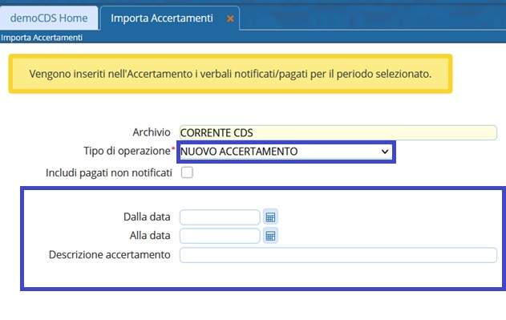
- 'AGGIUNGI AD ACCERTAMENTO ESISTENTE' se vogliamo aggiungere ad un accertamento già creato
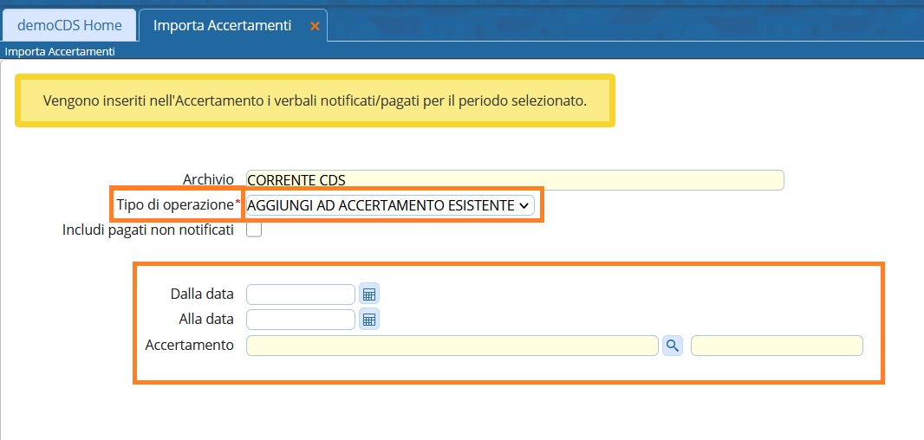
- …scegliere se includere o meno i verbali pagati ma senza notifica

Nota: L'icona della spunta bianca su sfondo blu indica che il flag è attivo. Per disattivare un flag attivo cliccarci sopra una volta

Una volta impostate queste due cose, cliccare il comando [Crea Accertamento] per proseguire

Accertamenti CDS
Dai tre puntini e andando nella sottosezione 'Accertamenti CDS'

visualizzazioni.

